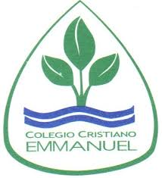

COLEGIO CRISTIANO EMMANUEL

LA FLORIDA

5° AÑO BÁSICO

HISTORIA, GEOGRAFÍA Y CS. SOCIALES

***BUZON DE TAREA PLAN P. LUNES 16 DE NOVIEMBRE.***

* Desarrollar en el cuadernillo aptus , actividad 2 de la página 87
* Desarrollar en el cuadernillo aptus , actividad 3 de la página 88
* Enviar al buzón de tareas de la página del colegio